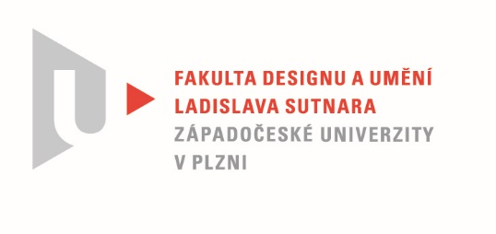

Protokol o hodnocení
kvalifikační práce

Název bakalářské práce: MÉDIA A EXPERIMENT

Práci předložil student: Jiří LIŠKA

Studijní obor a specializace: Multimediální design, specializace Nová média

Hodnocení vedoucího práce

Práci hodnotil: Doc. akademický malíř Vladimír Merta
- Cíl práce
Konkrétně v případě Jiřího Lišky mi zvolené téma Média a experiment připadá jako ideální volba. Můj hlavní dojem z celého procesu práce na bakalářské práci, od počátku do konce, je intenzita získaných zkušeností a vlastně odvaha Jiřího, pohybovat se po neprobádané půdě. Deklarovaný cíl práce byl splněn a to: a) formálně (bylo vytvořeno to, co bylo slíbeno), b) fakticky (kvalita výstupu odpovídá obvyklým požadavkům kladeným na posuzovaný typ kvalifikační práce). Své závěry posuzovatel rozvede a zdůvodní níže.
- Stručný komentář hodnotitele
Fotografické experimenty Jiřího Lišky mají v dějinách umění své předchůdce už v počátcích tohoto kdysi nového média. Destrukce fotografické vrstvy ať už negativu, nebo pozitivu není nic nového, ale tak, jak obecně umělecká média prošly časem a vývojem, proměnilo se chápání pojmu „aktuální“ , podobně jako je v současnosti jinak chápán pojem „nová média“. Jako příklad, který asociuje experimenty Jiřího lišky můžeme uvést aktivní grafiku Vladimíra Boudníka. Jeho destruktivní techniky navazovaly na tradice Dadaistů a sociální přecitlivělost otevíraly cestu performancím, přesto, nebo spíše právě proto jsou plně usazeny v modernistické tradici. Je tomu u bakalářské práce Jiřího Lišky jinak? Možná je, možná není.
Vidíme blízko podlahy nainstalované obrazy nějakých událostí a tušíme, že se něco odehrálo, že se nějak technologicky manipulovalo v čase i ve formě a že autor hledal optimální variantu co nejlépe přiblížit komplex reálií, patřících do hry. Na podrážku bot s nalepenými negativy se světlocitlivou vrstvou, procházel Jiří v různých prostředích tam, kde se běžně a přirozeně pohybuje. Výslednou destrukci za proměnlivých podmínek toto subtilní médium podrobil standardnímu fotografickému procesu. Vyvolal, naskenoval a vytiskl. Jak se získaným výsledkem naložit, jak ho zviditelnit, jak vyjádřit co se vlastně odehrálo, byl stejně, jako proces vzniku matric, zásadní moment řešení. Nazvětšované a vytištěné obrazy, tak jak měl původně v úmyslu, se mohly určitě uplatnit jako dekorativní artefakty, ale ukázalo se, že by se vytratila skutečná podstata procesu vzniku a že bude nezbytné jít cestou ve směru události samotné. Zvolení optimálního formátu výtisků, způsob jejich instalace bylo další dobrodružství, které musel Jiří podstoupit a vyřešit.
Jiří Liška se postupně a cíleně kultivuje v poloze volné, konceptuálně orientované tvorby, jak můžeme vidět na jeho posledních projektech. V bakalářské práci, ale i na jeho předešlé klauzurní práci – zobrazení obalových materiálů, můžeme vysledovat rodící se profil autora s jasnou artikulací svého vizuálního jazyka.
- Vyjádření o plagiátorství
Bakalářská práce Jiřího lišky je autorským dílem a není plagiátem.
4. Navrhovaná známka a případný komentář
Bakalářskou práci Jiřího Lišky hodnotím známkou výborně.

Datum: 18. 5. 2022 Doc. akademický malíř Vladimír Merta

Tisk oboustranný

